Meta_Self 污染图 few-shot 对齐后的 GraphMAE-GCN256 图提示实验报告
数据源：D:\L\Meta_Self；seeds=1,16,32,48,56；预训练：GraphMAE-GCN256；few-shot 固定对齐 idx_train.npy

1. 实验设置
- 本轮使用老师新给的 D:\L\Meta_Self 数据，并严格使用污染图自带的 idx_train.npy / idx_test.npy。
- few-shot 训练集为 35 个节点，即 Cora 7 类每类 5 个节点；测试集为 2408 个节点。
- 预训练模型为 Cora.GraphMAE.GCN.256hidden_dim.seed_2.pth，已验证可严格加载到 GCN(input_dim=1433, hidden_dim=256, num_layer=2)。
- Prompt 模型包括 GPPT、All-in-one、Gprompt、GPF、GPF-plus；backbone 仅使用 GCN。
- 随机种子为 1、16、32、48、56；扰动率为 0.0、0.05、0.1、0.15、0.2、0.25。
- 完整实验为 5 个 Prompt 模型 × 5 个 seeds × 6 个扰动率，共 150 条 seed-level 结果，全部有效。

2. GraphMAE 总体结果
模型 | Mean Acc | Std Acc | Acc@0.0 | Acc@0.25 | Acc下降 | Mean F1 | Mean AUROC | Mean AUPRC
Gprompt | 0.3406 | 0.2034 | 0.6909 | 0.1002 | 0.5907 | 0.3362 | 0.6151 | 0.3594
GPPT | 0.2636 | 0.2027 | 0.7039 | 0.1096 | 0.5943 | 0.2206 | 0.5653 | 0.2985
All-in-one | 0.2329 | 0.0597 | 0.1545 | 0.2867 | -0.1322 | 0.0696 | 0.5920 | 0.3412
GPF-plus | 0.2295 | 0.0932 | 0.4044 | 0.2196 | 0.1848 | 0.1404 | 0.5032 | 0.2347
GPF | 0.2171 | 0.0511 | 0.2509 | 0.1683 | 0.0826 | 0.0830 | 0.5168 | 0.2686

GraphMAE 对齐实验中，Gprompt 的平均 Accuracy 和 Macro-F1 最高；GPPT 在干净图 Acc 上最高，但随扰动增强下降明显。All-in-one 的 Accuracy 有上升趋势，但 Macro-F1 很低，应视为类别偏置或低性能区间波动，而不是鲁棒性增强。

3. GraphMAE 与 GraphCL 对比
模型 | GraphMAE Acc | GraphCL Acc | ΔAcc | ΔF1 | ΔAUROC | ΔAUPRC
Gprompt | 0.3406 | 0.2937 | 0.0469 | 0.0604 | 0.0162 | 0.0533
GPPT | 0.2636 | 0.2459 | 0.0177 | 0.0069 | -0.0434 | -0.0329
All-in-one | 0.2329 | 0.2175 | 0.0154 | 0.0001 | 0.0438 | 0.0598
GPF-plus | 0.2295 | 0.2351 | -0.0056 | -0.0242 | -0.0023 | -0.0224
GPF | 0.2171 | 0.1596 | 0.0575 | 0.0202 | -0.0022 | 0.0236

总体上，GraphMAE 相比 GraphCL 在 Gprompt、GPPT、All-in-one 和 GPF 的平均 Accuracy 上有所提升，其中 Gprompt 提升 0.0469，GPF 提升 0.0575；但 GPF-plus 略低于 GraphCL。GPPT 的 Accuracy 略升，但 AUROC 和 AUPRC 低于 GraphCL。

4. 标准指标表

Accuracy 数据表（mean ± std）
模型 | ptb=0 | ptb=0.05 | ptb=0.1 | ptb=0.15 | ptb=0.2 | ptb=0.25
Gprompt | 0.6909±0.0016 | 0.4826±0.0031 | 0.3559±0.0022 | 0.2476±0.0007 | 0.1665±0.0009 | 0.1002±0.0030
GPPT | 0.7039±0.0000 | 0.1790±0.0000 | 0.2031±0.0000 | 0.1894±0.0000 | 0.1968±0.0000 | 0.1096±0.0000
All-in-one | 0.1545±0.0000 | 0.1818±0.0236 | 0.2067±0.0269 | 0.2759±0.0342 | 0.2918±0.0229 | 0.2867±0.0275
GPF-plus | 0.4044±0.0133 | 0.2575±0.0020 | 0.1633±0.0088 | 0.1101±0.0047 | 0.2223±0.0020 | 0.2196±0.0031
GPF | 0.2509±0.0512 | 0.2207±0.0161 | 0.1662±0.0293 | 0.2521±0.0364 | 0.2446±0.0466 | 0.1683±0.0392

Macro-F1 数据表（mean ± std）
模型 | ptb=0 | ptb=0.05 | ptb=0.1 | ptb=0.15 | ptb=0.2 | ptb=0.25
Gprompt | 0.6778±0.0016 | 0.4585±0.0024 | 0.3865±0.0017 | 0.2371±0.0011 | 0.1652±0.0009 | 0.0920±0.0025
GPPT | 0.6607±0.0000 | 0.0963±0.0000 | 0.1482±0.0000 | 0.1503±0.0000 | 0.1934±0.0000 | 0.0748±0.0000
All-in-one | 0.0382±0.0000 | 0.0741±0.0269 | 0.0944±0.0200 | 0.0806±0.0164 | 0.0660±0.0019 | 0.0643±0.0044
GPF-plus | 0.3757±0.0084 | 0.1577±0.0105 | 0.0738±0.0040 | 0.0639±0.0040 | 0.0850±0.0033 | 0.0861±0.0014
GPF | 0.1587±0.0463 | 0.1034±0.0152 | 0.0538±0.0068 | 0.0653±0.0030 | 0.0637±0.0032 | 0.0530±0.0046

AUROC 数据表（mean ± std）
模型 | ptb=0 | ptb=0.05 | ptb=0.1 | ptb=0.15 | ptb=0.2 | ptb=0.25
Gprompt | 0.8980±0.0011 | 0.7773±0.0009 | 0.6220±0.0006 | 0.5559±0.0014 | 0.4587±0.0032 | 0.3787±0.0017
GPPT | 0.8780±0.0000 | 0.6177±0.0000 | 0.5743±0.0000 | 0.5132±0.0001 | 0.4331±0.0000 | 0.3757±0.0000
All-in-one | 0.8779±0.0035 | 0.7623±0.0055 | 0.6051±0.0029 | 0.5102±0.0065 | 0.4270±0.0050 | 0.3695±0.0048
GPF-plus | 0.8510±0.0034 | 0.6254±0.0035 | 0.4635±0.0062 | 0.4181±0.0024 | 0.3308±0.0017 | 0.3302±0.0025
GPF | 0.8416±0.0159 | 0.6375±0.0060 | 0.4724±0.0039 | 0.4205±0.0071 | 0.3806±0.0025 | 0.3480±0.0031

AUPRC 数据表（mean ± std）
模型 | ptb=0 | ptb=0.05 | ptb=0.1 | ptb=0.15 | ptb=0.2 | ptb=0.25
Gprompt | 0.7423±0.0021 | 0.4789±0.0021 | 0.3693±0.0008 | 0.2678±0.0013 | 0.1747±0.0004 | 0.1234±0.0006
GPPT | 0.7240±0.0000 | 0.2623±0.0000 | 0.2507±0.0000 | 0.2659±0.0000 | 0.1405±0.0000 | 0.1476±0.0000
All-in-one | 0.6660±0.0094 | 0.4884±0.0056 | 0.3683±0.0050 | 0.2312±0.0045 | 0.1637±0.0055 | 0.1293±0.0036
GPF-plus | 0.5865±0.0069 | 0.2696±0.0022 | 0.1820±0.0083 | 0.1417±0.0054 | 0.1142±0.0011 | 0.1142±0.0013
GPF | 0.5956±0.0302 | 0.3414±0.0050 | 0.2259±0.0029 | 0.1838±0.0031 | 0.1448±0.0046 | 0.1201±0.0011

5. 折线图解析
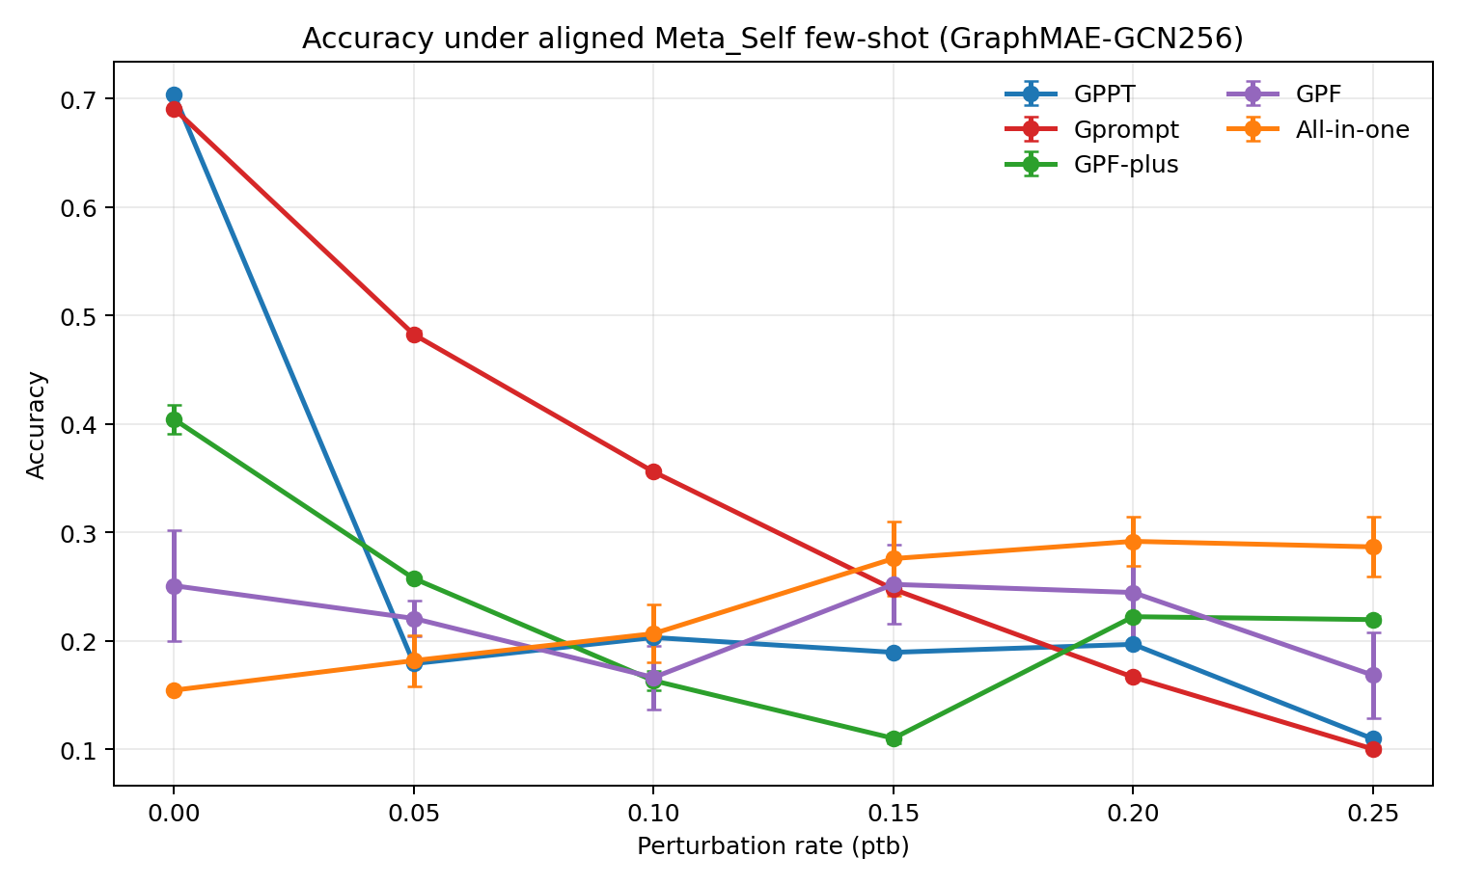
图 1：Accuracy 随扰动率变化

5.1 Accuracy 解析
- Gprompt 平均 Accuracy 为 0.3406，在五个模型中排名第一；但从 ptb=0.0 的 0.6909 降到 ptb=0.25 的 0.1002，下降 0.5907。
- GPPT 在 ptb=0.0 时 Accuracy 为 0.7039，是干净图下最高的模型；但高扰动下下降到 0.1096，说明对强扰动敏感。
- All-in-one 的 Accuracy 从 0.1545 上升到 0.2867，但 Mean F1 仅 0.0696，因此不应解释为鲁棒性提升。
- GPF-plus 和 GPF 整体处于中低水平，其中 GPF 在 GraphMAE 下比 GraphCL 的 Accuracy 有明显提升。
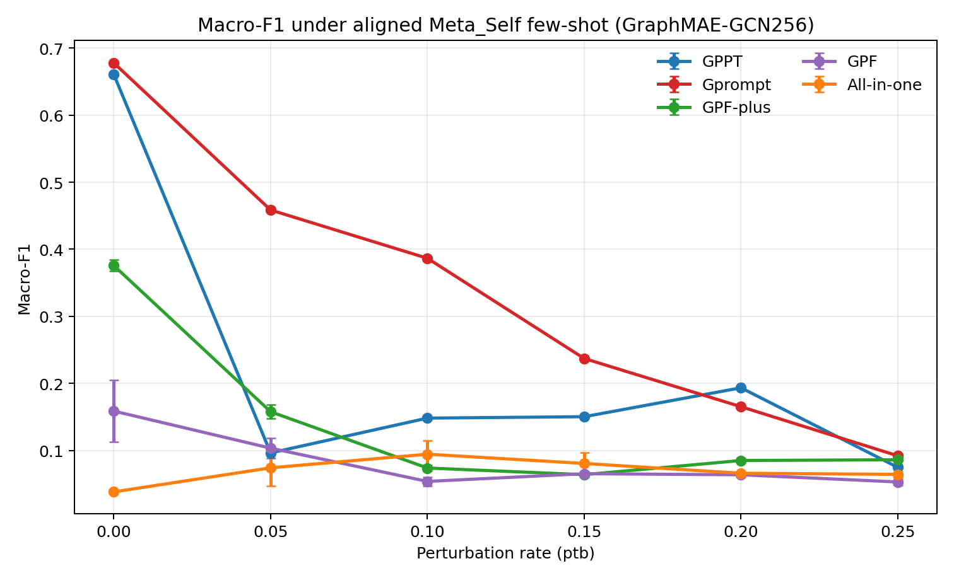
图 2：Macro-F1 随扰动率变化

5.2 Macro-F1 解析
- Gprompt 平均 Macro-F1 为 0.3362，明显高于其他模型，是 GraphMAE 设置下类别均衡表现最好的模型。
- GPPT 平均 Macro-F1 为 0.2206，低于 Gprompt，说明虽然干净图 Acc 高，但各类别均衡性不如 Gprompt。
- All-in-one、GPF-plus 和 GPF 的 F1 均偏低，说明这些模型在污染图对齐设置下类别预测仍不稳定。
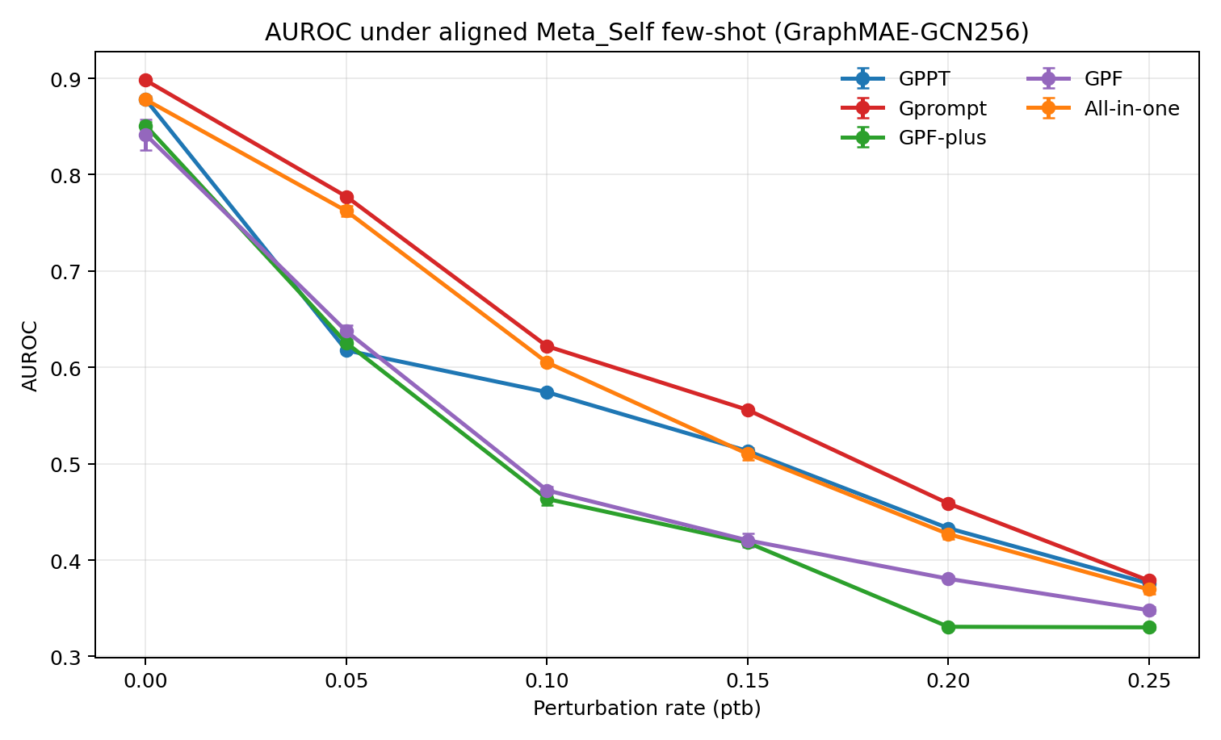
图 3：AUROC 随扰动率变化

5.3 AUROC 解析
- Gprompt 平均 AUROC 为 0.6151，是 GraphMAE 设置下最高；All-in-one 为 0.5920，GPPT 为 0.5653。
- GraphMAE 下 GPPT 的 AUROC 低于 GraphCL，说明虽然 Accuracy 略升，但排序能力没有同步增强。
- AUROC 整体仍处于中等偏低区间，说明污染图 few-shot 对齐后，输出分数排序质量仍然受到明显影响。
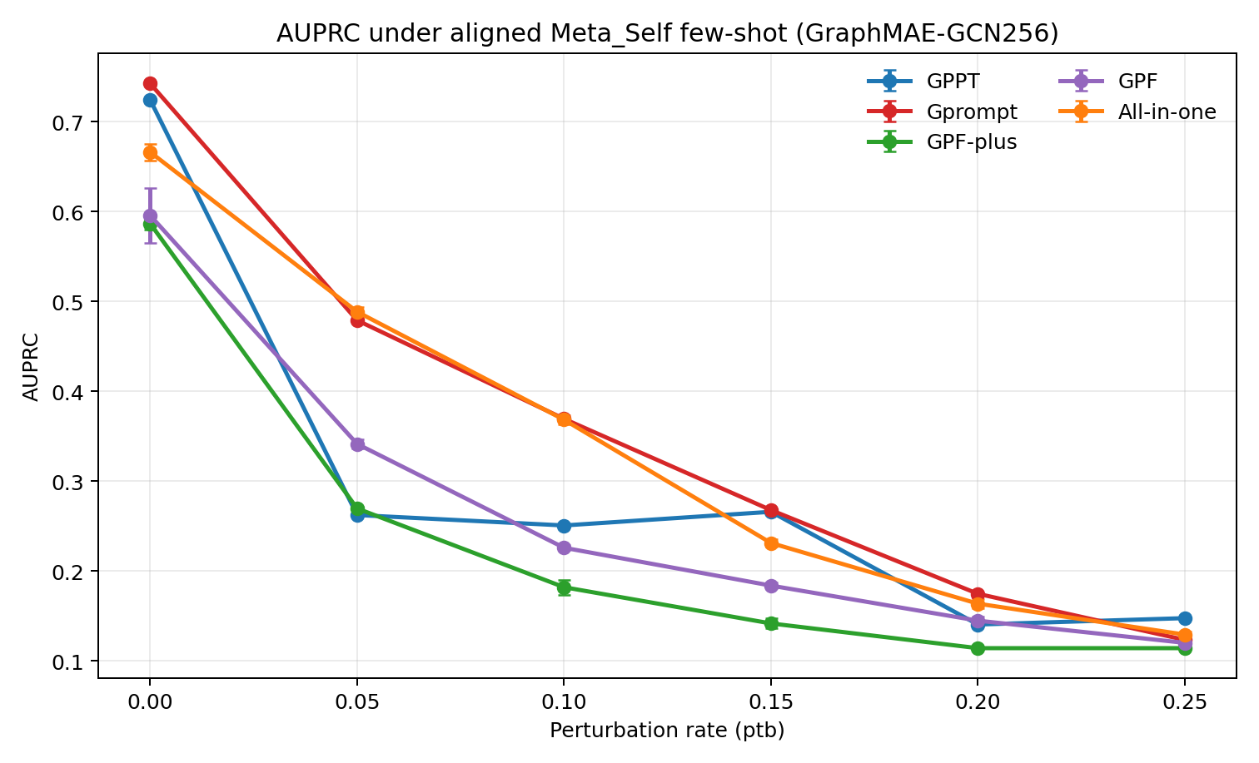
图 4：AUPRC 随扰动率变化

5.4 AUPRC 解析
- Gprompt 平均 AUPRC 为 0.3594，是五个模型中最高；All-in-one 为 0.3412，GPPT 为 0.2985。
- 与 GraphCL 相比，GraphMAE 在 Gprompt 和 All-in-one 的 AUPRC 上提升较明显，但 GPPT 和 GPF-plus 下降。
- AUPRC 结果说明 GraphMAE 对不同 prompt 的收益并不一致，其中 Gprompt 受益最大。

6. 结论
在 Meta_Self 污染图 few-shot 对齐设置下，GraphMAE-GCN256 的整体结果显示：Gprompt 是最稳定且综合表现最好的 prompt 模型，平均 Accuracy、Macro-F1、AUROC 和 AUPRC 均位于第一。GPPT 在无扰动图上表现最强，但随扰动增强下降明显。与 GraphCL 相比，GraphMAE 对 Gprompt 和 GPF 的提升较明显，但对 GPPT 的排序/检索指标并未带来提升。因此，GraphMAE 的主要结论应聚焦于 Gprompt 的优势，而不是所有 prompt 模型的一致提升。

附录：核心配置
参数 | 取值
环境 | ProG-GPU
数据源 | D:\L\Meta_Self\raw
Few-shot 对齐 | 使用 Meta_Self_Cora_*_idx_train.npy，35 个训练节点，7 类每类 5 个
测试集 | 使用 Meta_Self_Cora_*_idx_test.npy，2408 个测试节点
Seeds | 1, 16, 32, 48, 56
Prompt 模型 | GPPT, All-in-one, Gprompt, GPF, GPF-plus
Backbone | GCN
预训练 | GraphMAE-GCN256 checkpoint
扰动率 | 0.0, 0.05, 0.1, 0.15, 0.2, 0.25
指标 | Accuracy, Macro-F1, AUROC, AUPRC

